Инициализирую репозиторий



Создал файл пустой лаба1

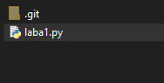

Закоммитил файл лаба1

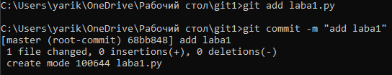

Второй коммит после изменения файла





Коммиты

